**Воспитателя группы *«КРЕПЫШ»***

***Лебедевой И.М****.*

Запасись небольшим количеством

разноцветной самоклеющейся бумаги, картоном,

цветной гофрированной бумаги, пластиковыми рекламными пластинами.

А также используя бросовый материал – коробки из-под конфет,

остатки потолочной плитки …

Проявив творческий подход, затратив N–количество времени.

Можно незамысловатыми способами воплотить идеи …

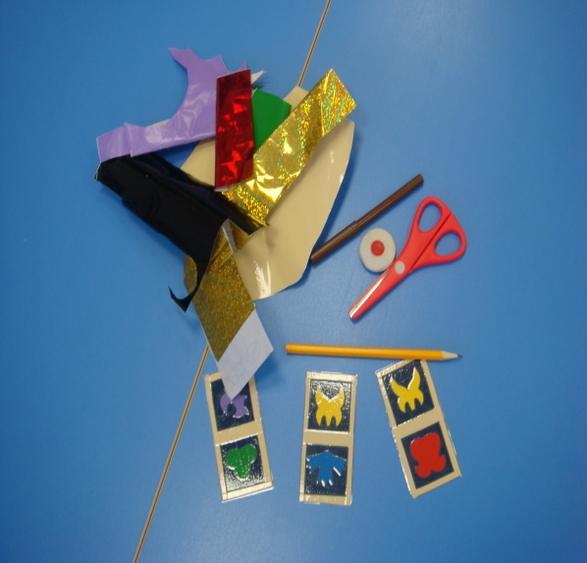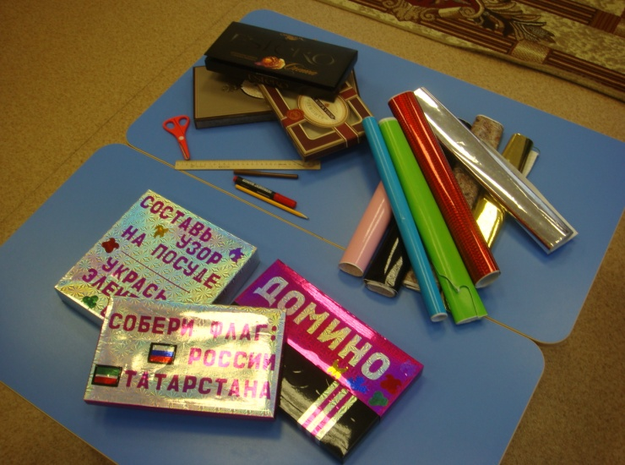Остатки самоклейки можно использовать для оформления, деталей настольных игр…

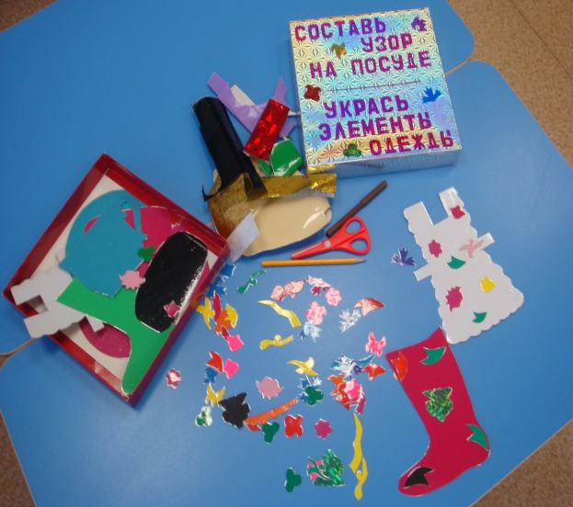

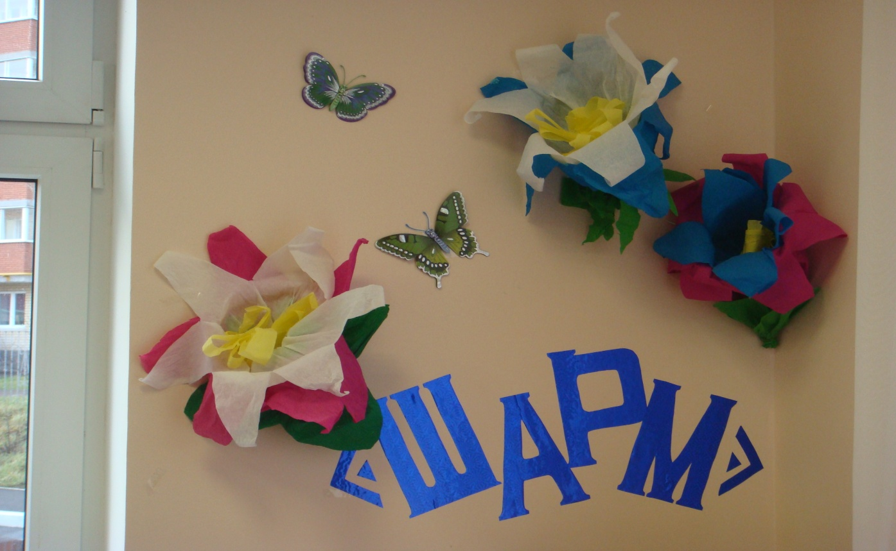

Немного фантазии,

терпения и трудолюбия…

*можно оформить*

*игровую комнату*

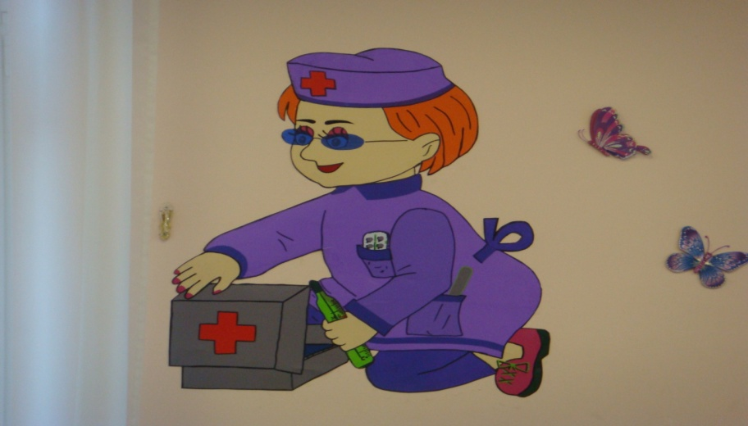

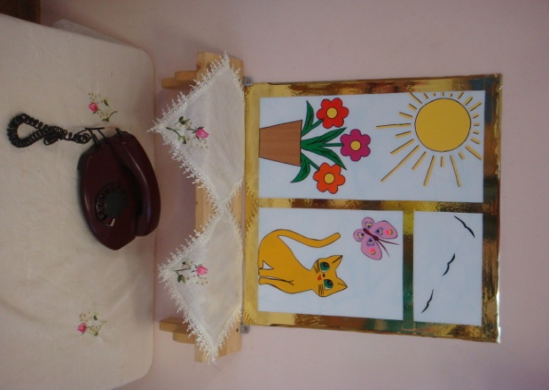

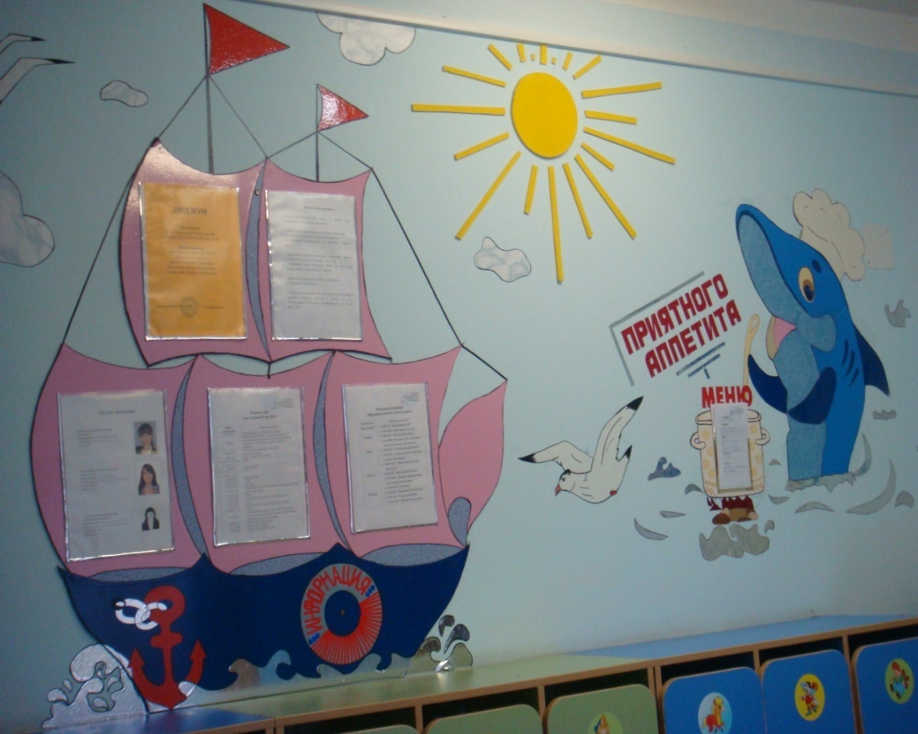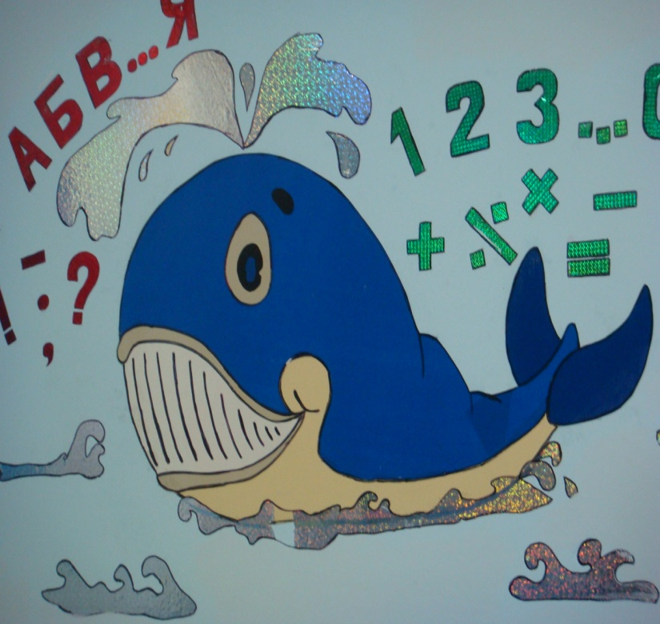

*Коридор*

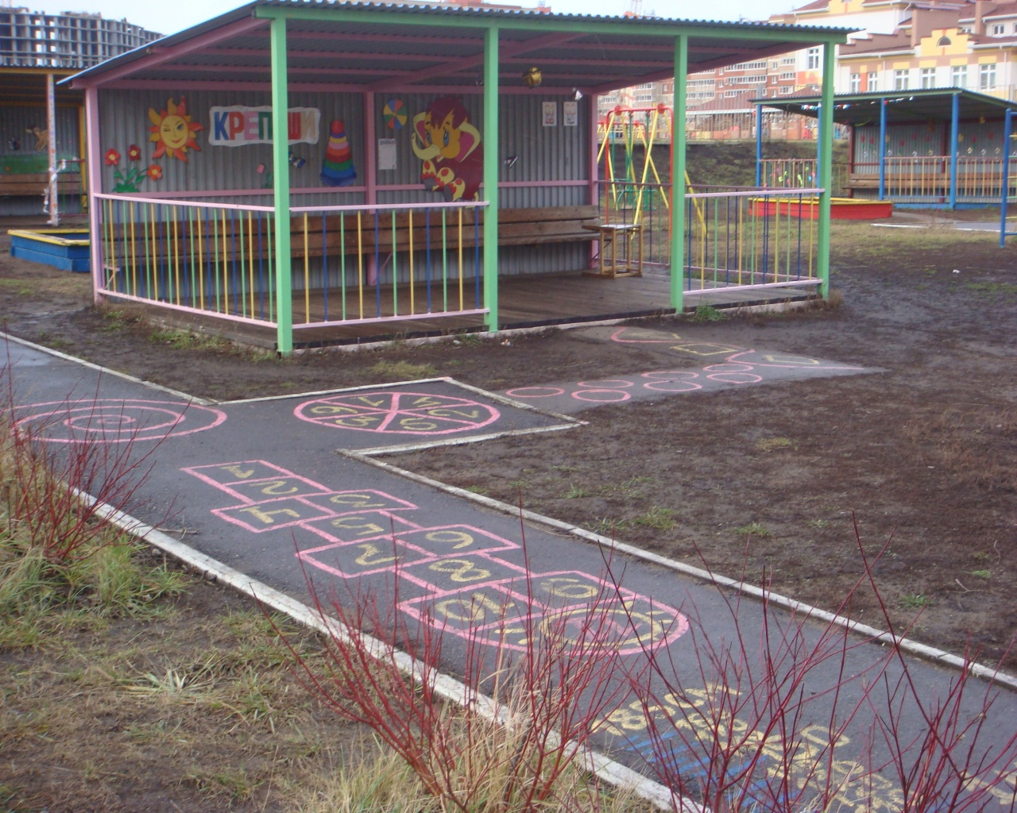А оформленная летом *веранда*,

красива даже

осенью!

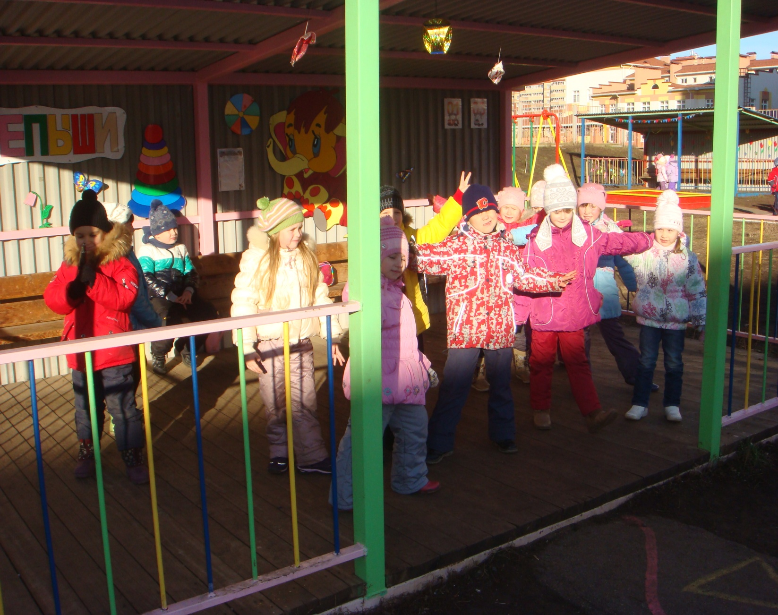

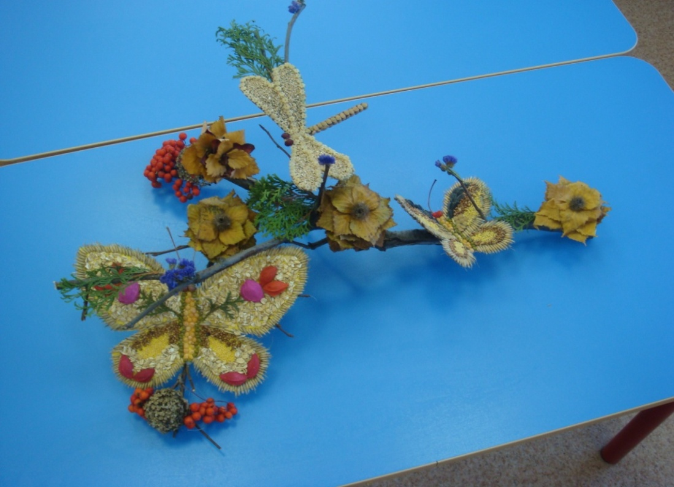

**Используя природный материал (листья, косточки плодов, остатки каши, шишки, сухоцвет, рябину, ветки деревьев), немного клей–«титан», N–количество времени и фантазию – можно создать *ШЕДЕВР*.**

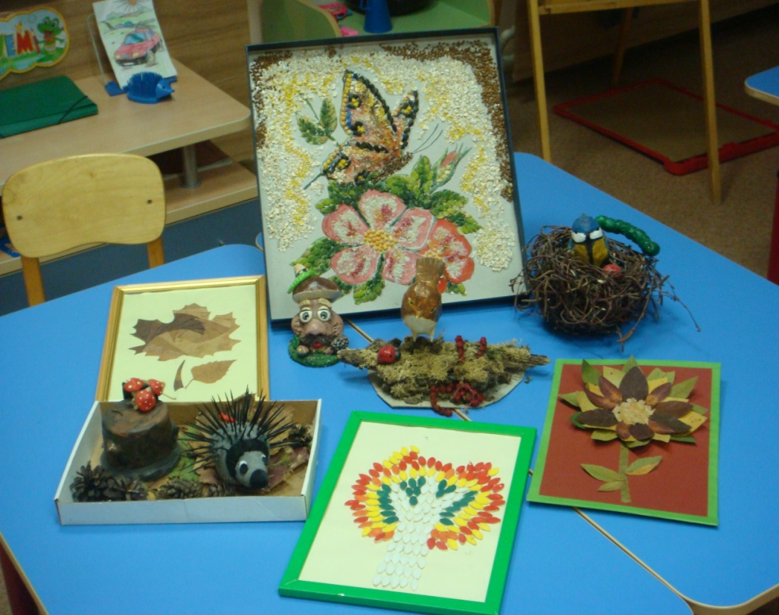

**А еще в группе *«КРЕПЫШ»* родители – настоящие кудесники.**

**Вот несколько их работ.**

**(Хотелось бы отметить мам некоторых детей – *Козиной Софьи, Давлетшиной Аделины,* Хасаншина Ренальда, Корнеева Станислава)**